Дистанційне навчання. 5 гуманних порад батькам під час карантину
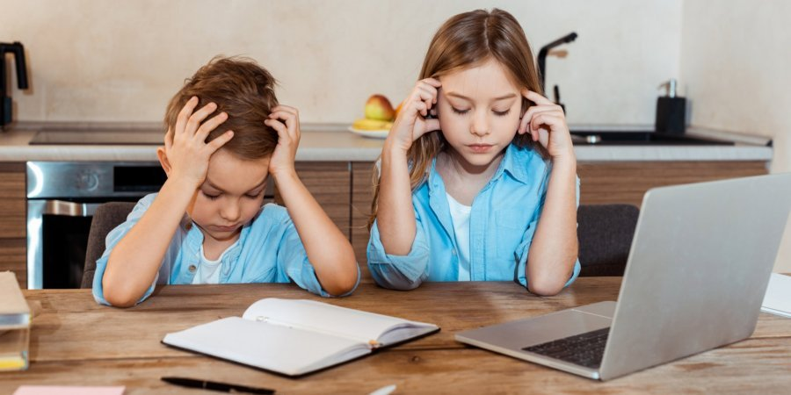
Карантин, локдаун, дистанційка … Від цих слів батьків кидає у тремтіння, вони починають слідкувати за новинами, причому, найбільше їх цікавлять дві теми: «коли діти підуть до школи після карантину» та «чутки про продовження локдауна в Україні». Але ж можна не тільки «пережити» дистанційне навчання, а й отримати від нього користь!
Почнемо із найважливішого. Дистанційне навчання — це не тимчасове рішення, як здавалося нам в березні 2020. Так, звичайно, всі діти повернуться у школи, але сама форма вже залишиться з нами назавжди. Чому? Тому що весь освітній світ пережив справжню революцію. Те, що раніше здавалося неможливим чи недопустимим, стало нормою для всього світу (скасування державних іспитів, вступні компанії онлайн, університети онлайн тощо). З цього досвіду народжуються і будуть народжуватися нові рішення в освіті. І всі вони будуть вимагати від наших дітей навички «individual learner», тобто «учня здатного вчитися самостійно».

Порада 1
Внутрішньо погодитися з тим, що цей досвід тільки збагатить вас і вашу дитину. Адже відомо, що «Заперечує бідний. Стверджує багатий». Як тільки ви дійсно почнете ставитися до дистанційного навчання як до можливості вашої дитини стати більш конкурентною в майбутньому, то і свою роль в цьому процесі ви зможете реалізувати органічніше.
Як то кажуть прийняття — це вже шлях до рішень.

Порада 2
Відтепер у вашому домі має з’явитися два учні: ви і ваша дитина. Разом вам треба не просто «пройти» дистанційне навчання, а «вийти» з нього з новими навичками: планування дня і часу, постановки цілей, відстеження свого прогресу, пошуку в інтернеті, роботи з різними додатками. Крім цього, навчитися ставити запитання вчителю, отримувати на них відповіді, бути в контакті з викладачем, давати і отримувати зворотний зв’язок і будувати відносини з групою в дистанційному режимі. Залежно від віку дитини ваша роль в цьому процесі буде змінюватися.
Так, це не просто. Але те, що ви отримаєте в результаті - це ваші оновлені стосунки з дитиною і впевненість у тому, що у неї дійсно сформовані ці навички.

Порада 3
Спостерігайте, спостерігайте і ще раз спостерігайте. Стільки скільки у вас є часу — спостерігайте за своєю дитиною в цьому процесі. Спостерігайте без критики, а з терпінням і усвідомленістю дорослого. Дистанційне навчання — це унікальна можливість пізнати вашу дитину. Погодьтеся, коли вона в школі, ви не знаєте:
— коли вона краще вчиться днем або після обіду, де її енергія?
— що її мотивує: в який момент вона загоряється, а коли здувається?
— що її дратує, коли вона готова все кинути і що вона робить, щоб «повернути» себе назад?
— як вона взаємодіє з іншими?
— працює вона краще в групі або сама?
І ще багато деталей, які допоможуть вам у вихованні особистості, характеру вашої дитини. Це спостереження — основа для того, щоб почати думати про те «Як я можу допомогти моїй дитині розвинути ту чи іншу якість або навпаки позбутися від вад, щоб кращі якості її особистості стали її силою».


Порада 4
Дайте час собі і дитині і не бійтеся експериментувати. Ми як батьки часто хочемо швидких результатів. Сказали — зробив (ла).
Але якщо ви читаєте вже четверту пораду і перші три відгукуються вам, то просто дайте собі право почекати.
Зміни не відбуваються швидко, якщо ми говоримо про формування знань про себе «який я учень, що я можу?» А дистанційне навчання — найкращий час для цього.
Але не просто чекати, а постійно допомагати дитині, бути разом з нею.
Все, про що я пишу, зажадає від вас, як від батьків, ресурсу, терпіння і часу. Це набагато складніше, ніж просто допомогти підключити Google Класс, нагадати про розклад або перевірити домашнє завдання.

Порада 5
Робіть паузи і поповнюйте свої сили. Якщо ви відчуваєте, що втомилися, відкладіть виховання і допомогу дитині з уроками. Кожна сварка або крик руйнує ваші відносини з дітьми. Щоб пережити один конфлікт і пробачити один одного, треба мати депозит з дев’яти радісних моментів до нього. Навряд чи ми з вами можемо похвалитися таким багажем. Адже саме духовний зв’язок з дитиною — це єдиний фундамент, який допомагає йому в майбутньому приймати удари долі і в складних моментах дорослішання мати внутрішні опори.
Найчастіше мама є товаришем по навчанню у дитини. Для мами суперважливо компенсувати свій ресурс. Дорогі мами, давайте собі право на відпочинок і відновлення!
Батьківство в наш час — колосальний виклик! Але тільки від нас вами залежить, чи пройдемо ми його гідно, виростивши дітей готових до нового світу або так і залишимося в минулому, критикуючи систему, уряд і школу.

